BTS CIRA1 (2026-2027) — Mathématiques
Chapitre 05 — Composition, dérivation et tangentes
OUVERTURE — Pourquoi ce chapitre ?
Étudier une fonction technique — un capteur, un système du premier ordre, une puissance dissipée — demande de savoir composer des fonctions, calculer une dérivée (y compris d'une fonction composée), tracer une tangente et dresser un tableau de variations. Ces outils, souvent utilisés de façon isolée dans les chapitres précédents, sont ici rassemblés et consolidés : ils sont indispensables pour le calcul intégral et les équations différentielles qui suivent. Les limites et les comportements asymptotiques, plus jamais loin, feront l'objet du chapitre suivant.

1. Composition de fonctions
DÉFINITION — Fonction composée
Soit f et g deux fonctions. La composée de g suivie de f, notée $f∘g$, est la fonction définie par :
$$(f∘g)(x) = f(g(x))$$
On calcule d'abord g(x), puis on applique f au résultat. L'ordre compte : en général, $f∘g ≠ g∘f$.

EXERCICE — Composer dans les deux sens
On pose $f(x) = x^{2}$ et $g(x) = x + 3$. Calculer $(f∘g)(x)$ et $(g∘f)(x)$, puis constater qu'elles sont différentes.

PROPRIÉTÉ — Cas fréquent : changement de variable affine
Composer f par une fonction affine $g(x) = ax + b$ revient à remplacer x par ax + b dans l'expression de f. C'est le cas le plus courant en pratique (translation, dilatation, changement d'unité de temps).

EXERCICE — Calculer des images et composer
On considère la fonction définie sur ℝ par $f(x) = 2x^{2} - 4x + 1$.
1. Calculer f(0) et f(1).
2. Donner l'expression de f(t) et de f(u).
3. Déterminer, en réduisant au maximum, f(2t), f(−t) et f(s − 1).

MÉTHODE — Où ça sert en CIRA
Un changement de variable affine dans un signal correspond à un décalage temporel (retard ou avance) ou à un changement d'échelle de temps. C'est exactement ce mécanisme qui permet, par exemple, de retrouver l'expression d'un signal déphasé à partir de son expression d'origine.

EXERCICE — Composer un signal sinusoïdal
1. On pose $f(t) = 3 cos(2t)$. Calculer f(0) et f(π/3).
2. Donner l'expression de f(t − π/4).
3. En utilisant $cos(x - π/2) = sin(x)$, montrer que $f(t - π/4) = 3 sin(2t)$.

🔧 APPLICATION CIRA — Fonction de transfert en variable complexe
On considère la fonction de transfert $H(p) = \frac{1}{(p + 2)(1 + p)}$. On pose j tel que $j^{2} = -1$ et p = jω (ω réel).
1. Déterminer H(jω) en composant H par p ↦ jω.
2. En développant le dénominateur, montrer que $H(jω) = \frac{1}{(2 - ω^{2}) + 3jω}$.
3. En factorisant ω dans le dénominateur, montrer que :
$$H(jω) = \frac{1}{ω} × \frac{1}{\left(2/ω - ω\right) + 3j}$$
Cette écriture, où ω apparaît isolé, prépare l'étude du diagramme de Bode (2e année) : elle permet de faire apparaître une pulsation caractéristique.

2. Parité et périodicité — rappel
REMARQUE — Un rappel volontairement bref
La parité et la périodicité ont été étudiées en détail au chapitre 04, appliquées aux signaux sinusoïdaux (oscilloscope, série de Fourier). On se contente ici de vérifier que ces définitions s'appliquent aussi à des fonctions purement algébriques, sans lien direct avec un signal physique.

EXERCICE — Déterminer la parité
Déterminer, en justifiant, la parité des fonctions suivantes définies sur ℝ :
$f(x) = x^{4} - 3x^{2} + 1$ $g(x) = x^{3} - 2x$ $h(x) = x^{2} + x$.

EXERCICE — Utiliser la périodicité pour réduire un calcul
Soit f une fonction 4-périodique telle que $f(t) = t^{2}$ pour tout t de $\left(0 ; 4\right)$ (intervalle semi-ouvert à droite).
Méthode : pour calculer f en un point hors de cet intervalle, on ajoute ou retranche un multiple de la période T = 4 jusqu'à retomber dans $\left(0 ; 4\right)$.
Calculer f(4,5), f(9) et f(−2).

3. Nombre dérivé et tangente
DÉFINITION — Nombre dérivé et interprétation géométrique
Soit f une fonction définie sur un intervalle I, Cf sa courbe représentative, et a un réel de I. Le nombre dérivé de f en a, noté f'(a), est la limite, si elle existe, du taux d'accroissement :
f'(a) = lim_{x → a}$\frac{f(x) - f(a)}{x - a}$
Interprétation géométrique : f'(a) est le coefficient directeur de la tangente à Cf au point A(a ; f(a)).

PROPRIÉTÉ — Équation de la tangente
La tangente à Cf au point d'abscisse a a pour équation :
$$y = f'(a)(x - a) + f(a)$$
Cas particulier : si $f'(a) = 0$, la tangente est horizontale, d'équation y = f(a).

EXERCICE — Calculer une tangente
On considère la fonction définie par $f(x) = x^{2} - 3x$.
1. Calculer f(2) et f'(x), puis f'(2).
2. En déduire l'équation de la tangente à la courbe au point d'abscisse 2.
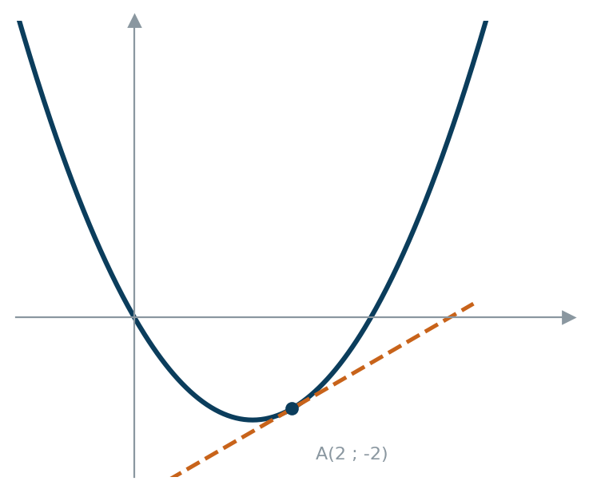

EXERCICE — Un cas de tangente horizontale
On considère la fonction définie sur $\left(0 ; +∞\right)$ par $f(x) = -x + ln(x)$.
1. Calculer f(1) et f'(x), puis f'(1).
2. En déduire l'équation de la tangente à la courbe au point d'abscisse 1. Que remarque-t-on ?

MÉTHODE — Où ça sert en CIRA — linéariser autour d'un point de fonctionnement
Un capteur ou un actionneur a souvent une réponse non linéaire. En régulation, on remplace fréquemment ce modèle par son approximation affine locale — sa tangente — au voisinage d'un point de fonctionnement donné. Cette linéarisation permet ensuite d'utiliser les outils de l'automatique linéaire (fonction de transfert, PID). Elle n'est valable qu'au voisinage du point choisi.

🔧 APPLICATION CIRA — Linéariser la réponse d'un capteur de débit
Un capteur de débit suit $Q(p) = 12\sqrt{p}$, avec Q en m³/h et p en bar (déjà rencontré au chapitre 02).
1. Calculer Q(4) et Q'(p), puis Q'(4).
2. Donner l'équation de la tangente à la courbe au point de fonctionnement p = 4 bar (modèle linéarisé $Qlin$).
3. Comparer Q(4,1) et Qlin(4,1). Que peut-on en conclure sur la validité du modèle linéarisé au voisinage de p = 4 ?
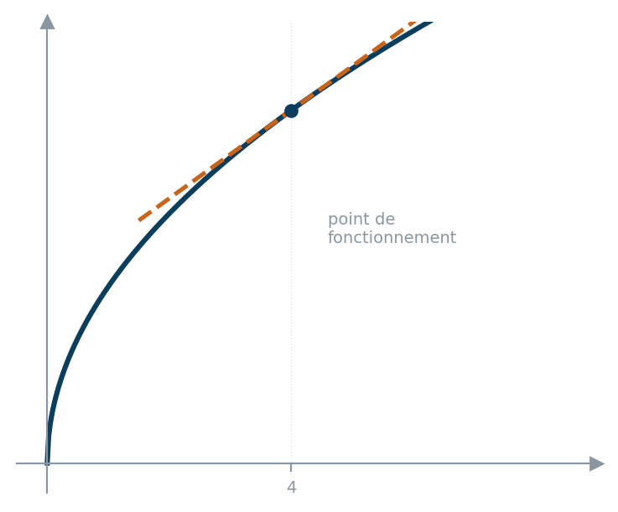

4. Dérivées usuelles et règles de dérivation
DÉFINITION — Dérivées des fonctions usuelles
Fonction f | Dérivée f' | Fonction f | Dérivée f'
$$f(t) = k (constante)$$ | $$f'(t) = 0$$ | $$f(t) = sin(t)$$ | $$f'(t) = cos(t)$$
$$f(t) = t^{n}$$ | $$f'(t) = nt^{n-1}$$ | $$f(t) = cos(t)$$ | $$f'(t) = -sin(t)$$
$$f(t) = \frac{1}{t}$$ | $$f'(t) = \frac{-1}{t^{2}}$$ | $$f(t) = tan(t)$$ | $$f'(t) = 1 + {tan(t)}^{2}$$
$$f(t) = \sqrt{t}$$ | $$f'(t) = \frac{1}{2\sqrt{t}}$$ | $$f(t) = arctan(t)$$ | $$f'(t) = \frac{1}{1 + t^{2}}$$
$$f(t) = t^{α}$$ | $$f'(t) = αt^{α-1}$$ | $$f(t) = ln(t)$$ | $$f'(t) = \frac{1}{t}$$
$$f(t) = e^{t}$$ | $$f'(t) = e^{t}$$ | $$f(t) = e^{at}, a ∈ R$$ | $$f'(t) = a·e^{at}$$

DÉFINITION — Règles de dérivation
Règle | Formule
Somme | $$(u + v)' = u' + v'$$
Produit par une constante | $$(ku)' = k × u'$$
Produit | $$(uv)' = u'v + uv'$$
Inverse | $$(1/u)' = \frac{-u'}{u^{2}}$$
Quotient | $$(u/v)' = \frac{u'v - uv'}{v^{2}}$$
Composée — exponentielle | $$(e^{u})' = u'·e^{u}$$
Composée — logarithme | $$(ln(u))' = \frac{u'}{u}$$
Composée — puissance | $$(u^{α})' = αu^{α-1}u'$$
Composée — sinus | $$(sin(u))' = u'·cos(u)$$
Composée — cosinus | $$(cos(u))' = -u'·sin(u)$$

EXERCICE — Dériver : sommes et produits par une constante
$f(x) = 2x^{3} + 3x^{2} + 2x + 1$ $f(t) = 3cos(t) - 2sin(t)$.

EXERCICE — Dériver : produits
$f(x) = (2x - 1)(3x + 2)$ $f(x) = x^{3}(1 - sin(2x))$.

EXERCICE — Dériver : quotients et inverses
$f(x) = \frac{1}{2x + 3}$ $f(t) = \frac{1}{2cos(t)}$ $f(x) = \frac{2x^{2} - 1}{x}$.
Retrouver, par la règle du quotient, la dérivée de $f(t) = \frac{sin(t)}{cos(t)}$ et contrôler que l'on retombe bien sur la formule de tan'(t) du tableau ci-dessus.

EXERCICE — Dériver : fonctions composées
$f(x) = ln(4x - 5)$ $f(x) = e^{3x}$ $f(t) = e^{t^{2}}$.
$f(t) = cos(3t)$ $f(t) = sin(3t + π/6)$.

5. Sens de variation
DÉFINITION — Signe de la dérivée et sens de variation
Sur un intervalle $\left(a ; b\right)$ :
x | $$a$$ | $$b$$
signe de f' | +
Si f' est positive sur l'intervalle, alors f y est croissante. Si f' est négative, f y est décroissante.

MÉTHODE — Méthode pour étudier les variations d'une fonction
1. Déterminer f'(x).
2. Résoudre f'(x) = 0.
3. Dresser le tableau de signe de f'(x).
4. En déduire le tableau de variation de f.

EXERCICE — Un premier exemple simple
Étudier les variations sur ℝ de $f(x) = -x^{2} + 4x - 1$.

REMARQUE — Piège fréquent : f'(a) = 0 ne signifie pas toujours qu'il y a un extremum
Un extremum apparaît seulement lorsque f' change de signe en s'annulant. Si f' s'annule sans changer de signe, il n'y a pas d'extremum : c'est le cas de $f(x) = x^{3}$, pour laquelle $f'(x) = 3x^{2} ⩾ 0$ partout, avec $f'(0) = 0$ — f est pourtant strictement croissante sur ℝ. On retrouve le même phénomène au chapitre 03 avec $g(x) = tan(x) - x$, où $g'(x) = {tan(x)}^{2} ⩾ 0$.

DÉFINITION — Un exemple guidé complet
On considère la fonction définie sur $\left(-6 ; 9\right)$ par $f(x) = 2x^{3} - 9x^{2} - 108x + 100$.
1. $f'(x) = 6x^{2} - 18x - 108 = 6(x - 6)(x + 3)$.
2. $f'(x) = 0$ pour x = 6 ou x = −3, les deux valeurs appartenant à $\left(-6 ; 9\right)$.
3. Le coefficient dominant de f' étant positif, f'(x) est positive à l'extérieur des racines, négative entre elles.
x | $$-6$$ | $$-3$$ | $$6$$ | $$9$$
f(x) | ↗ | ↘ | ↗
Avec f(−6) = −8, f(−3) = 289, f(6) = −440 et f(9) = −143. f admet donc un maximum local en x = −3 et un minimum local en x = 6.

🔧 APPLICATION CIRA — Transfert de puissance maximal — adapter une charge
Un générateur de résistance interne Rg et de force électromotrice E alimente une résistance de charge RL. La puissance reçue par la charge vérifie :
$$P(R) = \frac{E^{2} R}{{(Rg + R)}^{2}}$$
où l'on note R = RL pour alléger l'écriture (Rg est fixée par le générateur).
1. En utilisant la règle du quotient, montrer que $P'(R) = E^{2} × \frac{Rg - R}{{(Rg + R)}^{3}}$.
2. En déduire que P admet un maximum lorsque R = Rg (c'est le théorème du transfert de puissance maximale, ou adaptation d'impédance).
3. Pour E = 12 V et Rg = 50 Ω, calculer la valeur maximale de P, puis comparer avec P(40) et P(60) pour contrôler la cohérence.

Application finale — Synthèse CIRA
🔧 APPLICATION CIRA — Étude complète d'un indicateur de réponse
Un système du premier ordre présente un indicateur de performance modélisé, pour t ⩾ 0, par :
$$J(t) = t × e^{-t/5}$$
1. Calculer J'(t) (dérivée d'un produit, avec une fonction composée). Montrer que $J'(t) = e^{-t/5}(1 - t/5)$.
2. Étudier le signe de J'(t) sur $\left(0 ; +∞\right)$ et en déduire le tableau de variation de J. En quelle valeur de t le maximum est-il atteint ? Calculer ce maximum.
3. Calculer J(0) et J'(0). En déduire l'équation de la tangente à la courbe au point d'abscisse 0.
4. Interpréter physiquement cette tangente à l'origine : elle donne la vitesse initiale de réponse du système, avant que l'amortissement en $e^{-t/5}$ ne prenne le dessus.
